Квиз-Погоди го знамето!

Проект по предметот Визуелно програмирање

Направено од Лазар Чачаров, број на индекс 171120

Опис на апликацијата

Мојата апликација е квиз поврзан со знамињата и имињата на државите насекаде низ светот. Целта на оваа апликација е корисникот подобро да ги научи знамињата на еден интересен начин во вид на игра или доколку смета дека добро ги познава да го провери своето знаење. Корисникот добива десет прашања и на крај добива известување за колку од нив одговорил точно. Апликацијата има три видови на прашања мегу кои корисникот може да избере на почетокот.

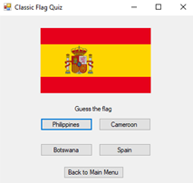Classic Mode

Класичен режим на квиз е кога на корисникот му се дава слика од знаме и четири имиња на држави од кои една е точниот одговор.

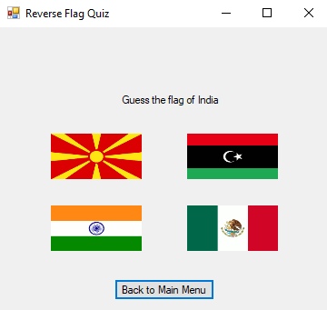

Reverse Mode

Обратен режим на квиз е кога на корисникот му се дава име на држава и четири слики од знамиња од кои една е точниот одговор.

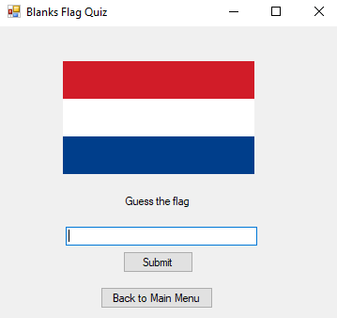

Blanks Mode

Режим со празнини е квиз во кој на корисникот му се дава слика од знаме на некоја држава и тој треба да го напише името во празното поле.

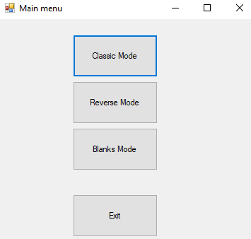Упатство за користење

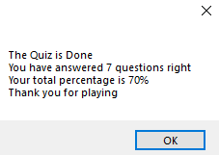На почетокот кога ќе се вклучи апликацијата се покажува главното мени каде што има четири копчиња. Првите три се видовите на квизови мегу кои може да избере корисникот, а последното е за да се исклучи апликацијата. По изборот на режим кориникот добива десет прашања едно по едно кои што сличајно се избираат. Кориникот неможе да се наврати на претходното прашање, но во секој момент може да се врати на главното мени и да започне од почеток или да го промени режимот на квиз.

Кога ќе бидат одговорени сите прашања се појавува кратко известување на кое пишува дека квизот е завршен, колку прашња се точно одговорени и процентот на точност. По клиање на копчето корисникот се враќа на главното мени.

Опис на една функција

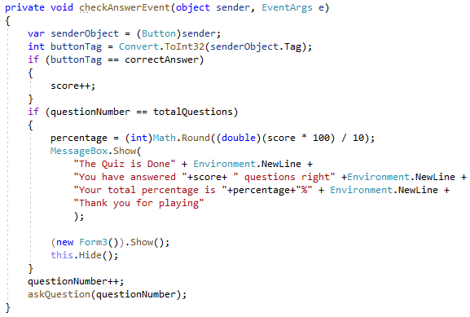checkAnswerEvent е функција која ја има кај Classic и Reverse Mode, единствената разлика е што во првиот ред има (PictureBox) наместо (Button) кај Reverse. Оваа функција се повикува десет пати (за секое прашање по еднаш) и има цел да провери дали е избран точниот одговор. Функцијата се повикува со кликање на еден од одговорите (сите четири копчиња се поврзани со оваа функција, не само точниот одговор). Во првиот ред всушност определуваме кое копче е избрано и потоа го претвараме неговиот таг во број. Ако тагот е еднаков со променливата correctAnswer тогаш е даден точен одговор и се зголемува променливата scorre (која го чува бројот на точни одговори). Потоа се прави проверка дали поминале десет прашања и ако сме го поминале последното прашање се подготвува крајната порака која ќе му даде извештај на корисникот. Во променливата percentage се пресметува процентот на точни одговори и потоа во MessageBox се пишува пораката и се враќа корисникот на главното мени. Ако не сме на последното прашање тогаш го зголемуваме бројот на прашања questionNumber и го поставуваме следното прашање со повик на функцијата askQuestion.

На секое од четирите копчиња (кои што се понуденете одговори) им е зададен број 1,2,3 или 4 како таг. Кај секое прашање точниот одговор се поставува како бројче во correctAnswer и така се прави проверка дали е даден точен одговор. Бидејќи кај Reverse Mode одговорите се слики од знамиња наместо Buttons има PictureBox, но се останато работи сосема исто.

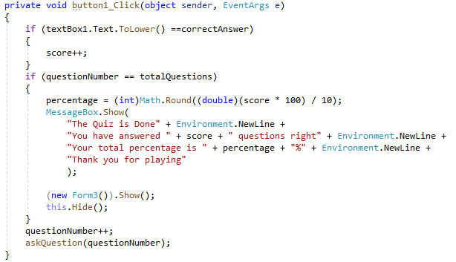Blanks Mode нема понудени одговори, има празно поле каде треба да се напише одговорот. Па затоа овде само се прави споредба на два стринга, односно дали напишаниот одговор е исто со точниот одговор. Сите букви од напишаниот одговор ги правиме во мали за да не настане проблем при проверката со наредбата ToLower(). Точните одговори се напишани сите со мали букви. Останатиот код е сосема исти со претходниот.

На почетокот на секој квиз се користи наредба за генерирање рандом број, така корисникот може повеќе пати да решава квизови и нема да ги добие истите прашања. Секој од режимите има по 50 различни прашања при што постојат повеќе комбинации и има мали шанси да се добијат сосема исти прашања.